Verzonken open vloerkanalen met deksel
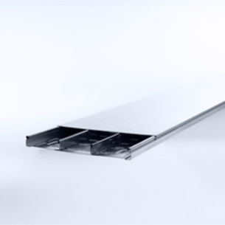
Het verzonken vloerkanaalsysteem moet geïntegreerd worden in de dekvloer. Het systeem bestaat uit open vloerkanalen, deksels voor vloerkanalen, montagedeksels met uitsparingen, bekistingen en alle toebehoren voor hun bevestiging en/of hun koppeling.
De vloerkanalen moeten vervaardigd zijn uit Sendzimir verzinkt plaatstaal conform de norm NBN EN 10346.
De vloerkanalen, met een rechthoekige doorsnede, zijn de basis voor het deksel dat erop wordt geklikt. Naargelang de hoogte en breedte van de kanaalbasis moeten er één of twee scheidingsschotten met corresponderende hoogte meegeleverd worden die garant staan voor de belastbaarheid van het kanaalsysteem.
Ook de nagelpluggen, waarmee de scheidingsschotten en de kanaalbasis worden vastgezet aan de vloerplaat, maken deel uit van de levering.
Eindplaten en aanzetstukken van dezelfde fabrikant moeten leverbaar zijn.
Alle onderdelen zijn getest en beantwoorden aan de norm NBN EN 50085.
De vloerkanalen hebben volgende afmetingen (keuze maken):
- vloerkanaal met 2 scheidingsschotten, hoogte 35 mm, breedte 400 mm, lengte 3 m
- vloerkanaal met 2 scheidingsschotten, hoogte 35 mm, breedte 500 mm, lengte 3 m
- vloerkanaal met 1 scheidingsschot, hoogte 35 mm, breedte 300 mm, lengte 3 m
- vloerkanaal met 2 scheidingsschotten, hoogte 60 mm, breedte 400 mm, lengte 3 m
- vloerkanaal met 2 scheidingsschotten, hoogte 60 mm, breedte 500 mm, lengte 3 m
- vloerkanaal met 2 scheidingsschotten, hoogte 85 mm, breedte 400 mm, lengte 3 m
- vloerkanaal met 2 scheidingsschotten, hoogte 85 mm, breedte 500 mm, lengte 3 m
- vloerkanaal met 2 scheidingsschotten, hoogte 110 mm, breedte 400 mm, lengte 3 m
- vloerkanaal met 2 scheidingsschotten, hoogte 110 mm, breedte 500 mm, lengte 3 m
De deksels hebben volgende afmetingen (keuze maken):
- deksel, breedte 400 mm, lengte 3 m
- deksel, breedte 500 mm, lengte 3 m
- deksel, breedte 300 mm, lengte 3 m
Het systeem is nog aan te vullen met montagedeksels en beskistingen in functie van de vorm en afmetingen van de gekozen aansluit- en trekdozen.
3/10/2018

